МУНИЦИПАЛЬНОЕ БЮДЖЕТНОЕ ОБЩЕОБРАЗОВАТЕЛЬНОЕ УЧРЕЖДЕНИЕ
«ШКОЛА № 30 ГОРОДА ДОНЕЦКА»

Конспект урока музыки
1 класс
на тему:
Разыграй сказку

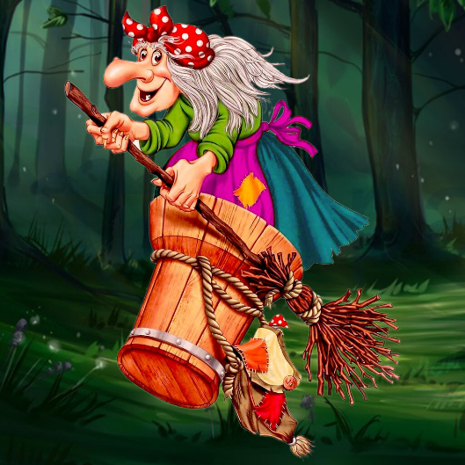

Подготовила:
Учитель музыки
Ангелина Дарья Сергеевна

г. Донецк, 2023
Тема урока: Разыграй сказку
Цель урока: сформировать представление о фольклорном жанре сказка в музыке; познакомить учащихся с музыкальными произведениями русских композиторов-классиков П.И.Чайковского, М.П. Мусоргского.
Задачи:
-учить детей определять настроение и характер художественного образа Бабы Яги посредством восприятия произведений изобразительного и музыкального искусства;
-побуждать познавательный интерес детей к устному народному творчеству;
-развить способность рефлексивного познания музыкальных образов, осознание логического выстраивания художественного материала посредством творческой импровизации, через групповое мыслительно–деятельное взаимодействие;
-развивать мышление, воображение, актерское мастерство, музыкальные и творческие способности через игру; слушательскую музыкальную культуру учащихся;
- воспитывать эмоциональную отзывчивость, любовь к своему народу и истории.
Формируемые универсальные учебные действия (УУД):
Личностные:
- сознавать роль музыки в жизни человека; выражать свои эмоции и своё отношение к прослушанным произведениям.
Регулятивные:
- делать выводы в результате совместной работы группы.
Коммуникативные:
- уметь выслушивать и оценивать варианты, предложенные другими учащимися; уметь работать в группе
Познавательные:
- преобразовывать информацию из одной формы в другую.
Тип урока: интегрированный
Музыкальный материал: П.Чайковский «Баба Яга»; М.Дунаевский Частушки Бабок Ёжек из м/ф «Летучий корабль»; Песенка- дразнилка «Баба Яга»; М.Мусоргский «Избушка на курьих ножках» из цикла «Картинки с выставки»; Песня «В гостях у сказки» Музыка В. Дашкевича, слова Ю. Кима.
Ход урока
1.Организация класса. Музыкальное приветствие
2.Мотивация учебной деятельности
У.: -Ребята наш сегодняшний урок мы начнём со стихотворения о музыке под названием «Музыка-волшебница».
У старика спросил поэт:
- Что музыка такое, дед?
- Воспоминание она.
В ней юность давняя слышна.
Был задан девочке вопрос,
Она ответила всерьез:
- Похожа музыка на луч,
Окно пробивший из-за туч.
А юноша ответил так:
- Без музыки нельзя никак.
Душа без музыки грустит,
В простор волшебный не летит.
А девушка, пожав плечом,
Сказала: «Музыка – наш дом,
В ней – все родное, все свое.
Во всем дыхание её».
- Вы правы все, - сказал поэт,
Прекрасен каждый ваш ответ.
Одно хочу я повторить –
Нас учит музыка любить.
У.: - Ребята, понравилась вам стихотворение?
3.Повторение предыдущей темы
У.: - На прошлом уроке вы познакомились с колыбельными песнями и узнали о них много нового. А почему песни называют колыбельными?
У.: -Скажите, пожалуйста, а как раньше называли колыбельные песни?
У.: - А напомните мне, что же такое колыбельная песня?
У.: -Что такое фольклор?
4.Актуализация опорных знаний
У.: - А вы знали, что, сказка – это тоже один из основных жанров фольклора. Герои сказок – это обычные люди и животные. Ребята, вы любите сказки?
У.: - Какие сказки вы любите?
У.:-А в сказках всегда присутствуют только положительные герои? Перечислите положительных героев сказок.
У.: -А какие герои сказок отрицательные?
У.: -А как вы думаете, можно рассказать сказку с помощью музыки?
У.: -Сегодня мы встретимся с одним из любимых вами жанров литературы – сказкой! Подумаем, какую роль может играть музыка в сказках.
5.Слушание и восприятие музыки
У.: Послушайте музыкальное письмо Петра Чайковского и подумайте о каком сказочном герое рассказывает музыка.
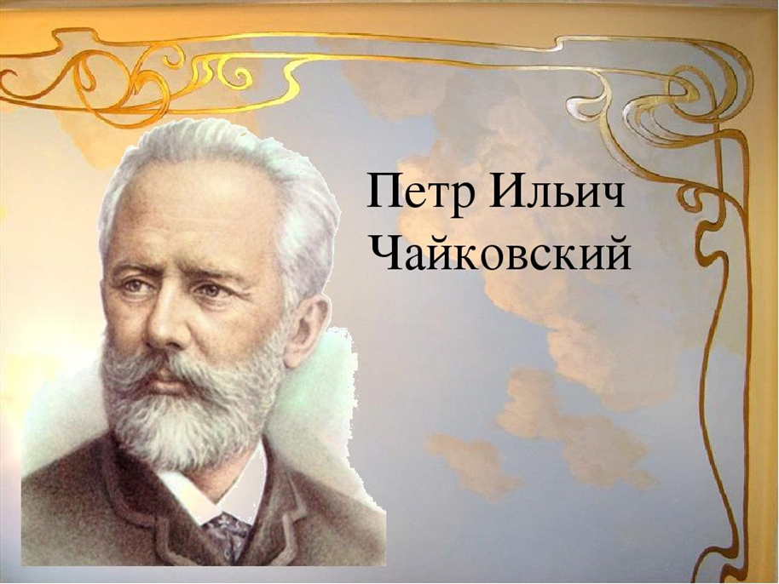
Слушание пьесы «Баба Яга» П.Чайковского- https://web.ligaudio.ru/mp3/чайковский.%20баба%20яга
У.: -Как вы думаете, наш спрятавшийся герой добрый или злой?
У.: - Какой характер музыки?
Д.: - Стремительная, страшная, громкая, быстрая.
У.: -Отгадайте загадку:
В дремучем лесу затерялась избушка.
В избушке живет непростая старушка -
Берет помело, да в ступу садится,
И тут же над лесом взлетает, как птица! (Баба Яга)
У.: - Какую Бабу Ягу изображает Чайковский в своем произведении?
Д.: - Страшная, седая, сердитая.
У.: - Известный, русский композитор П.И. Чайковский рассказал сказку о Бабе Яге в одной из пьес для фортепиано. Эта пьеса так и называется – «Баба Яга», и помещена она в цикл музыкальных произведений под названием «Детский альбом», который Чайковский специально написал для детей.
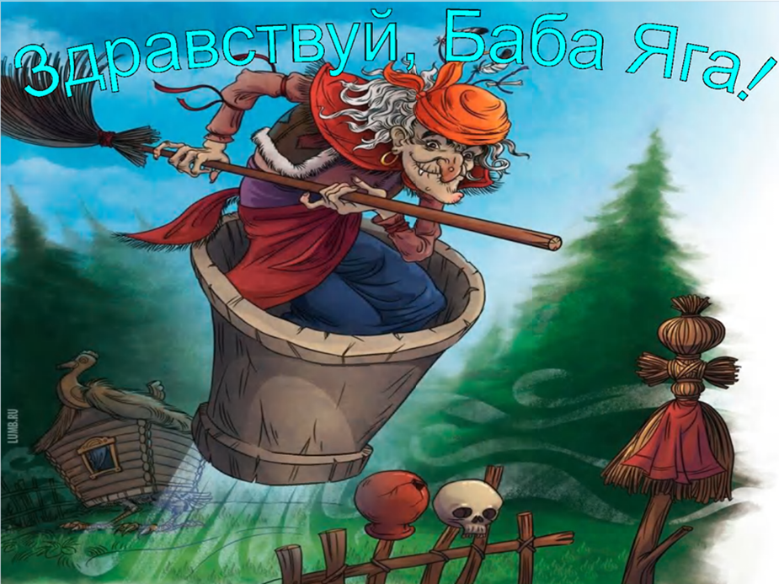
Баба Яга, пожалуй, один из древнейших сказочных персонажей, пришедших в сказки из глубины веков - из славянских мифов. Образ Бабы Яги очень интересный и разнообразный. С одной стороны её боятся все дети, а с другой, вспомните, в сказках именно она в трудную минуту помогает главному герою.
Изначально Баба Яга не была отрицательным персонажем.
Она была берегиней рода, хранительницей традиций и обычаев. В старину люди делали обереги в виде Бабы Яги, чтобы она защищала домашний очаг от всякого зла.
Но спустя много лет на смену мудрости ей стали приписывать злость и другие отрицательные черты характера. И в последующие тысячелетия все забыли, что бабушка из русского фольклора, когда-то была почитаемой уважаемой мудрой хранительницей рода.
У.: - Давайте посмотрим на доску и определим какая из этих картин наиболее ярко передает образ Бабы Яги в этом произведении.
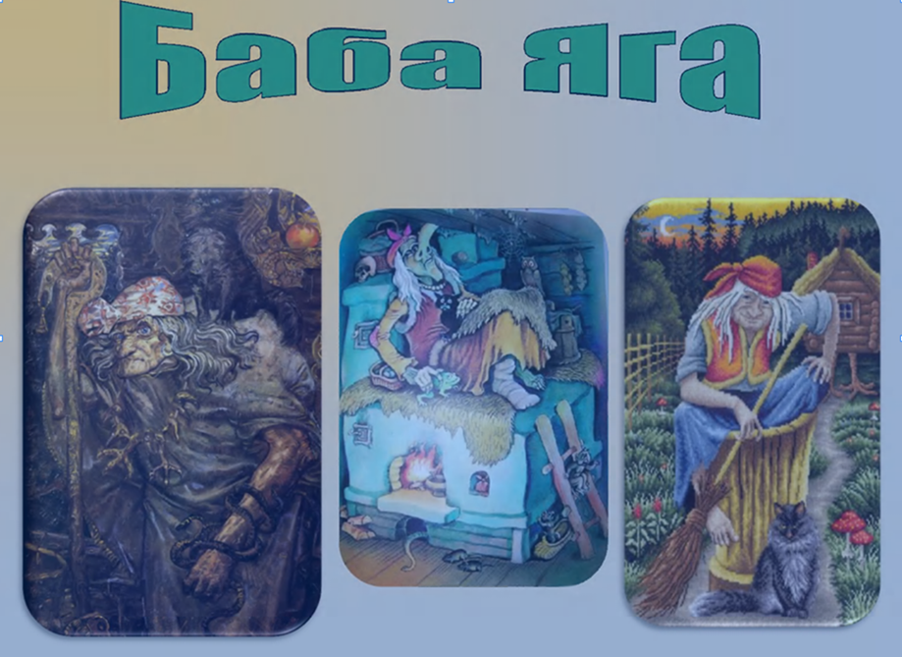
Слушание фрагмента пьесы «Баба Яга» П.Чайковского- https://eu.hitmotop.com/song/49719410
У.: - Сейчас предлагаю вспомнить шуточный весёлый образ Бабы Яги в нашей танцевальной композиции.
6.Танцевальная разминка «Танец Бабок Ёжек».
Звучат частушки Бабок Ежек из м/ф «Летучий корабль»- https://eu.hitmotop.com/song/67648861
7.Музыкально – слушательская деятельность.
У.: - Я вас хочу познакомить с русским композитором Модестом Петровичем Мусоргским, который написал несколько музыкальных пьес, одной из которых является «Избушка на курьих ножках», из цикла «Картинки с выставки». Обратите внимание на портрет композитора.
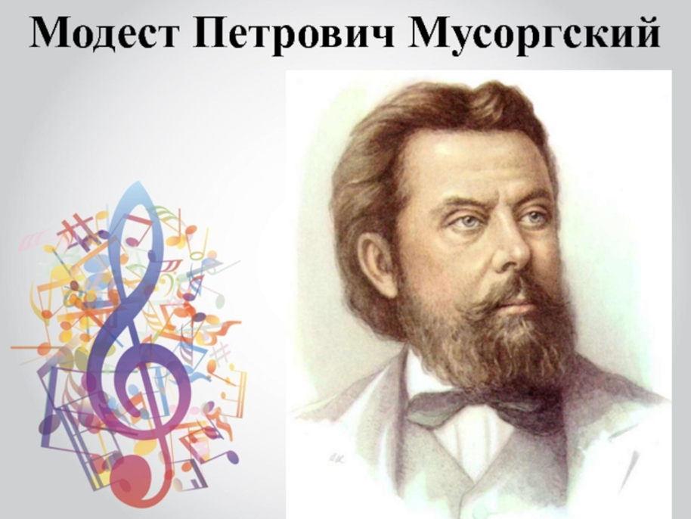
Он с детства любил музыку, написал много произведений. Давайте послушаем, как он показал Бабу Ягу в музыке. При прослушивании вы должны быть очень внимательны. (Прослушивание музыки) https://eu.hitmotop.com/song/72024017
У.: - Какие чувства композитора выразила музыка?
Д.: - Волнение, недобрые чувства.
У.: - А какие музыкальные краски использовал Мусоргский, сочиняя эту пьесу?
Д.: - Низкие звуки, подвижный темп, резкая громкая мелодия.
8. Игра «Художник»
У.: А теперь постарайтесь раскрасить рисунок Бабы Яги так, как вы представляете её. Дети раскрашивают.
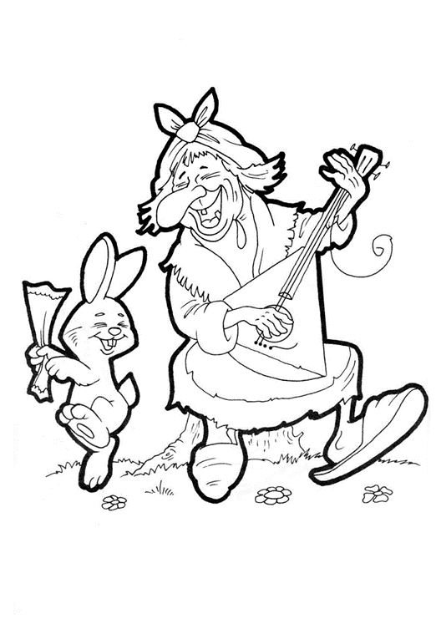
У.: - Ребята, давайте посмотрим какие рисунки у вас получились.
9.Пальчиковая гимнастика «Баба Яга»
У.: - Ребята, давайте про Бабушку Ягу расскажем стихотворение, а наши пальчики нам помогут, может она и подобреет?
В тёмной чаще (сжимают и разжимают пальцы в замке)
есть избушка, (складывают руки домиком)
Стоит задом на перёд (поворачивают кисти рук тыльной стороной)
В этой маленькой избушке (складывают руки домиком)
Бабушка Яга живёт (делают окошечко из рук, качают головой)
Нос такой кривой (дразнятся)
Глаз такой косой (выполняют перекрещивающиеся движения пальцами)
Костяная нога (постукивают кулаком о кулак)
Здравствуй, Бабушка Яга! (Разводят руки в стороны)
10. Вокально-хоровая работа
У.: - Ребята, сейчас к нам в гости придёт Баба Яга. Мы с ней будем играть в игру, но для начала нам надо повторить песенку – дразнилку «Баба Яга. (Повторение песенки)- https://pinkamuz.pro/search/баба%20яга%20песенка%20дразнилка
У.: - Молодцы! Теперь постараемся медленно пропеть песню, без музыки, так же чётко проговаривая все слова.
У.: - Теперь, когда вы уже вспомнили песенку - дразнилку, мы можем пригласить в гости Баба Ягу и начать игру.
У.: - В центре круга стоит Баба Яга с завязанными глазами. В руках у неё помело. Вокруг бегают ребята и дразнят Бабу Ягу (песенка – дразнилка «Баба Яга»). Баба Яга скачет в кругу на одной ноге и старается кого-нибудь коснуться помелом. Кого она запятнает, тот замирает на месте. Баба Яга должна на ощупь узнать игрока. Если она отгадала, то этот игрок становится водящим.
У.: - Ну что ребята, понравилась игра с Бабою Ягой?
У.: - Давайте вместе с Бабою Ягой споём песенку под названием Бабка Ёжка, на предыдущих уроках вы её изучали. (Пение песенки)
У.: - Молодцы, ребята, давайте скажем большое спасибо Баба Яге, что нашла время и прилетела к нам из дремучего леса.
Сегодня вы встретились с разными музыкальными произведениями, посвящёнными любимому сказочному герою Бабе Яге. Помогла ли музыка нам изобразить Бабу Ягу?
Рефлексия. Дети, закончите устно предложение:
1)А вы знаете, что сегодня на уроке я_____
2)Больше всего мне понравилось_________
3)Самым интересным сегодня на уроке было_______
4)Самым сложным для меня сегодня было_________
Давайте закончим наш урок песней «В гостях у сказки»- https://eu.hitmotop.com/song/58743322
Итог урока.

Список литературы
1.Асафьев Б. Русская музыка о детях и для детей // Избранные труды, т.IV. М.: Академия наук СССР,1955 г.
2. Чайковский П.И. Письма к близким. Избранное. М ,: Музгиз, 1955г.
3. Домбаев Г. Творчество П.И. Чайковского. В материалах и документах. М.: Музгиз, 1958г.
4. Шорникова. М. Музыкальная литература. Русская музыкальная классика. 3 год обучения. – Ростов- на – Дону., «Феникс»,2016.
Интернет- ресурсы:
- https://kopilkaurokov.ru/prochee/uroki/skazochnyie_piersonazhi_v_muzykie
- https://videouroki.net/blog/
- https://kopilkaurokov.ru/prochee/uroki/skazochnyie_piersonazhi_v_muzykie

